136. Если на верхний конец вертикально расположенной спиральной пружины положить груз, то пружина сожмется на Δl = 3 мм. На сколько сожмет пружину тот же груз, упавший на конец пружины с высоты h =8 см?

Δl = 3 мм  h =8 см | 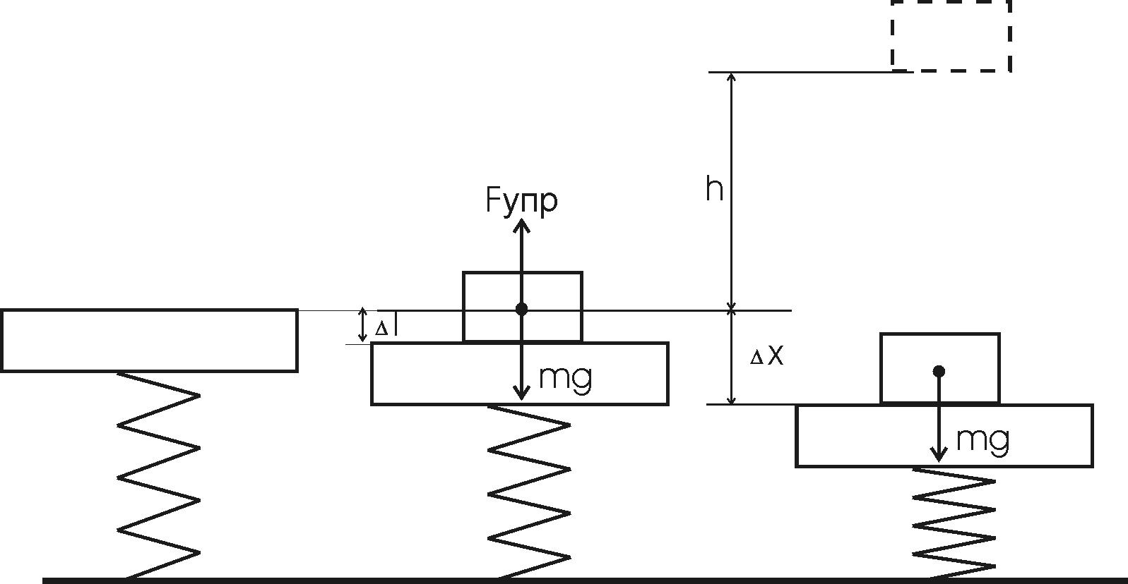  По определению сила упругости 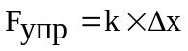, где k – коэффициент жесткости, Δx – величина деформации.  Рассмотрим случай, когда тело положили на пружину. Оно давит на пружину с силой притяжения mg. Из третьего закона Ньютона получаем mg=Fупр=k×Δl. Откуда коэффициент жесткости равен 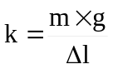.  Теперь рассмотрим случай, когда тело упало с высоты h. Из рисунка видно, что разность потенциальных энергий между верхней точкой и нижней равна ΔEp=mg(h+Δx). Эта энергия равна потенциальной энергии сжатой пружины: 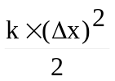, поэтому 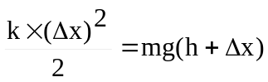. Из этого уравнения получаем квадратное уравнение на Δx: 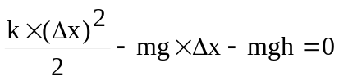. Подставляем и получаем 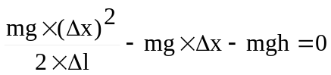. Упрощаем до вида 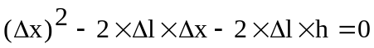.  Откуда искомое значение  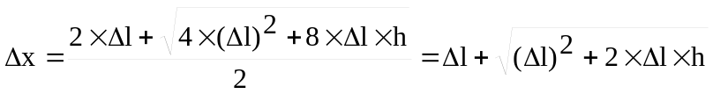.  Подставляем числа (переводя одновременно все величины в систему СИ). .
Δx = ?

